EVIDENCIA DE APRENDIZAJE 3 • ITERACIÓN 3 (ENTREGA FINAL)
Sistema de Gestión de Operaciones — Parqueadero "Autos Colombia"
Iteración 3: Diseño e Implementación del Módulo de Gestión de Pagos en Plataforma, Cálculo Consecutivo de Mensualidades, Control de Bajas y Flujo de Caja
Integrantes — Grupo 25:
Adriana Andrea Agudelo Agudelo
Camilo Alberto Palacios Turriago
Juan Daniel Pulgarin García

Docente: Prof. Reinaldo Rojas
Asignatura: Ingeniería de Software (Código: PREICA2602B020053) — Grupo 25
Facultad de Ingeniería y Ciencias Agropecuarias
Institución Universitaria Digital de Antioquia (IU Digital)
Medellín, Antioquia — Noviembre de 2026

Tabla de Contenido
Sección del Documento Técnico — Evidencia de Aprendizaje 3 | Referencia
Introducción y Reglas de Negocio del Módulo de Pagos | Sección 0
1. Requerimientos Funcionales, Matriz RBAC y Requerimientos No Funcionales | Ítem A
2. Diagrama de Casos de Uso Exclusivo de Gestión de Pagos (StarUML) | Ítem B
3. Historias de Usuario de Gestión de Pagos con Criterios Gherkin (HU-11 a HU-16) | Ítem C
4. Mockups de Interfaces Gráficas — Gestión de Pagos (Cobalt Bay OS) | Ítem D
5. Diagramas de Secuencia Nuevos y Actualizados (StarUML) | Ítem E
6. Diagrama de Componentes Actualizado, Clases y Modelo 3FN (9 Tablas) | Ítem F
7. Plan de Pruebas Resumido de Gestión de Pagos (CP-21 a CP-32) | Ítem G
8. Repositorio GitHub Actualizado y Video Demostrativo | Ítems H e I
Conclusiones y Referencias Bibliográficas (Norma APA 7.ª Edición) | Cierre

Introducción
El cobro de mensualidades suele romper cualquier sistema de parqueadero cuando se modela como un simple campo de fecha. Al diseñar esta Iteración 3 (Entrega Final) para "Autos Colombia 24/7", optamos por aislar el módulo financiero de Gestión de Pagos y conectarlo sin fisuras con el control de acceso vehicular de la Iteración 1 y el gobierno RBAC de usuarios y 80 celdas construido en la Iteración 2.
Atendiendo las pautas concertadas en Semana 6, prescindimos de pasarelas externas. Todo recaudo ocurre directamente dentro de la plataforma bajo operación del Operario de Cabina o el Administrador, soportando Efectivo, Código QR, Transferencia Bancaria y Consignación. Además, separamos fecha_pago —vetando pagos a futuro— de fecha_vencimiento: quien adelanta su mensualidad conserva su saldo vigente al sumar 30 días, en tanto el moroso avanza desde su corte vencido sin regalar días de atraso.

1. Requerimientos Funcionales, Matriz RBAC y No Funcionales (Ítem A)

1.1. Especificación de Requerimientos Funcionales — Gestión de Pagos (RF-19 a RF-24)
Código | Requerimiento | Prioridad | Trazabilidad | Especificación Técnica Verificable
RF-19 | Registro Directo de Pago en Plataforma | Alta | CU-11 / HU-11 | Habilitamos el cobro directo desde cabina para los roles ADMIN y OPERARIO —sin pasarelas externas—. Admitimos EFECTIVO, CODIGO_QR, TRANSFERENCIA_BANCARIA y CONSIGNACION; sin embargo, exigimos comprobante en canales electrónicos, bloqueamos fechas futuras y validamos tarifa plena ($250.000 Carro / $100.000 Moto).
RF-20 | Cálculo Consecutivo de Vigencia sin Corrimiento | Alta | CU-12 / HU-12 | Divorciamos por completo fecha_pago del corte mensual (fecha_vencimiento). Cada mes abonado suma +30 días continuos: quien paga antes conserva su saldo vigente; el pago puntual parte del mismo corte y el moroso liquida desde la fecha vencida —jamás regalamos días de atraso—.
RF-21 | Emisión de Comprobante y Libro Mayor de Pagos | Alta | CU-13 / HU-13 | Cada recaudo confirmado produce un consecutivo irrepetible REC-YYYYMMDD-XXXX en la tabla inmutable pago, junto al periodo cubierto, canal, tipo de aplicación y responsable. Sobre ese libro mayor montamos filtros inmediatos por placa o método e impresión del recibo.
RF-22 | Anulación Auditada de Pago (Sin Borrado Físico) | Alta | CU-14 / HU-14 | ¿Un digitador se equivocó al cobrar? Solo ADMIN puede anular lógicamente el último recibo confirmado exigiendo motivo contable. Jamás ejecutamos DELETE físico: pasamos el pago a ANULADO, restauramos la mensualidad previa —o activo=0 si anulamos una reactivación— y registramos ANULAR_PAGO.
RF-23 | Baja Lógica de Servicio y Reactivación | Alta | CU-15 / HU-15 | Cuando un abonado se retira, desactivamos lógicamente su contrato (vehiculo.activo=0, mensualidad='CANCELADA') sin mutilar su historial. Bloqueamos la baja si el automotor sigue ADENTRO o debe mensualidades; si luego retorna, rechazamos dobles altas y reactivamos sumando 30 días desde la nueva fecha_pago.
RF-24 | Flujo de Caja Mensual y Alertas de Vencimiento | Media | CU-16 / HU-16 | Consolidamos en tiempo real los ingresos confirmados del día, del mes e históricos, cruzados por medio de recaudo y categoría Carro/Moto. Además clasificamos la cartera —al día, por vencer <= 5 días, en mora o inactivos— y auditamos alertas preventivas hacia WhatsApp o correo.

1.2. Matriz Declarativa RBAC Actualizada
Permiso | Alcance Operativo | ADMIN | OPERARIO | AUDITOR
OPERACION_ACCESO | Autorizar ingresos, anotar novedades físicas en ronda y dar salida 24/7 | SÍ | SÍ | NO (HTTP 403)
MANTENIMIENTO_CELDAS | Cambiar estado de celdas desocupadas y reubicar vehículos estacionados | SÍ | SÍ | NO (HTTP 403)
GESTION_ABONADOS | Inscribir nuevos clientes y editar datos del titular o automotor | SÍ | SÍ | NO (HTTP 403)
GESTION_PAGOS | Recaudar mensualidades en plataforma, enviar alertas y operar bajas o reingresos | SÍ | SÍ | NO (HTTP 403)
ANULAR_PAGOS | Revertir lógicamente el último cobro con motivo obligatorio (sin borrar filas) | SÍ | NO (HTTP 403) | NO (HTTP 403)
CRUD_CELDAS | Crear nuevas celdas, editar piso/zona y retirar celdas sin historial previo | SÍ | NO (HTTP 403) | NO (HTTP 403)
GESTION_USUARIOS | Administrar cuentas internas, asignar roles RBAC, rotar claves y suspender accesos | SÍ | NO (HTTP 403) | NO (HTTP 403)
CONSULTA_AUDITORIA | Inspeccionar tablero, mapa de celdas, flujo de caja, libro de pagos y auditoría | SÍ | SÍ | SÍ (Solo Lectura)

1.3. Requerimientos No Funcionales (ISO/IEC 25010 y Calidad Estática)
Código | Atributo | Categoría ISO 25010 | Métrica y Mecanismo Arquitectónico
RNF-11 | Integridad Contable y Atomicidad Transaccional | ISO 25010 — Fiabilidad | La concurrencia no perdona fallos parciales. Encapsulamos cada cobro, anulación o reactivación dentro de transacciones BEGIN IMMEDIATE bajo threading.Lock en SQLite WAL para actualizar pago, mensualidad y vehiculo como un bloque indivisible.
RNF-12 | Seguridad RBAC y Trazabilidad Financiera Inmutable | ISO 25010 — Seguridad | Vetamos todo DELETE físico sobre pago, mensualidad y auditoria_accion. Restringimos ANULAR_PAGOS al administrador y respondemos HTTP 403 si AUDITOR intenta escribir, dejando traza inmediata de cualquier escalamiento.
RNF-13 | Determinismo Temporal y Validación de Fechas | ISO 25010 — Adecuación Funcional | Un bug de zona horaria o duplicidad de fórmulas corrompe la cartera. Aislamos la lógica en _calcular_nueva_vigencia para que previsualización y cobro coincidan al centavo, usamos tiempo local en SQLite y cortamos cualquier fecha futura con FECHA_FUTURA (HTTP 400).
RNF-14 | Calidad Estática del Código y Cobertura QA | ISO 25010 — Mantenibilidad | Refactorizamos el enrutador HTTP y el módulo de Pagos bajo criterios SonarQube: cero duplicación de bloques de 5+ líneas en app.py y alta cohesión en models.py, validados con 12 pruebas nuevas en tests_iteracion3_pagos.py y 20 de regresión en tests_iteracion2.py (100% OK).

2. Diagrama de Casos de Uso — Exclusivo de Gestión de Pagos (Ítem B)
Acotamos este modelo exclusivamente al dominio financiero de Gestión de Pagos. Sobre la jerarquía RBAC (Administrador -> Operario -> Auditor), vinculamos mediante <<include>> la aritmética consecutiva, la expedición del recibo, la validación de permisos y la auditoría —dejando <<extend>> para alertas preventivas de cobro—.
Figura 1
Diagrama de Casos de Uso Exclusivo del Módulo de Gestión de Pagos (StarUML / UML 2.5)
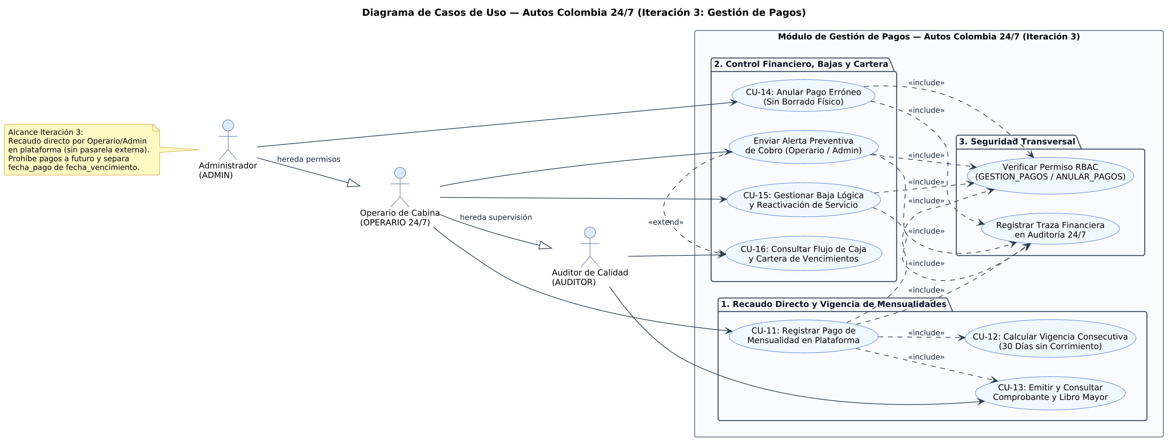
Nota. Elaboración propia (Autos_Colombia_StarUML_Iteracion_3.mdj). Trazabilidad directa entre RF-19..RF-24 y CU-11..CU-16.

2.1. Especificación de Casos de Uso (CU-11 a CU-16)
ID | Caso de Uso | Actores | Precondición | Flujo Principal | Flujos Alternos
CU-11 | Registrar Pago de Mensualidad en Plataforma | OPERARIO, ADMIN | Sesión con permiso GESTION_PAGOS y vehículo activo en el padrón. | El recaudador digita placa, fecha_pago (<= hoy), meses, canal y soporte -> Validamos tarifa exacta, invocamos la aritmética consecutiva (CU-12), guardamos en pago/mensualidad y expedimos el comprobante (CU-13). | Devuelve HTTP 400 ante fecha futura (FECHA_FUTURA), soporte omitido en canales electrónicos, monto distinto a tarifa o parámetros malformados (PARAMETRO_INVALIDO); AUDITOR recibe HTTP 403.
CU-12 | Calcular Vigencia Consecutiva (30 Días sin Corrimiento) | Sistema (Incluido desde CU-11) | Historial previo o inicial del automotor y fecha_pago válida. | Cuando existe corte anterior (ACTIVA o VENCIDA), añadimos 30*meses días exactos a fecha_vencimiento, tipificando el movimiento como PAGO_ANTICIPADO, PAGO_PUNTUAL o MORA_CONSECUTIVA. | Si la deuda excede un mes y un único abono no alcanza el día actual, conservamos la mensualidad en VENCIDA hasta saldar los periodos completos.
CU-13 | Emitir y Consultar Comprobante y Libro Mayor | OPERARIO, ADMIN, AUDITOR | Recibo confirmado en tabla pago o permiso CONSULTA_AUDITORIA. | Generamos código consecutivo REC-YYYYMMDD-XXXX con datos del titular, automotor, periodo, método y cajero; habilitamos filtros en tiempo real por placa o canal de pago. | Cuando el comprobante solicitado no figura en base de datos, el servicio responde HTTP 404 con detalle explícito.
CU-14 | Anular Pago Erróneo (Sin Borrado Físico) | ADMIN | Permiso ANULAR_PAGOS vigente y justificación escrita obligatoria. | Marcamos el último pago confirmado de la placa como ANULADO preservando la fila intacta, devolvemos la mensualidad al corte anterior —o activo=0 si correspondía a reactivación— y auditamos ANULAR_PAGO. | Bloqueamos con HTTP 403 a OPERARIO y AUDITOR; impedimos revertir recibos antiguos si existe otro cobro confirmado posterior.
CU-15 | Gestionar Baja Lógica y Reactivación de Servicio | OPERARIO, ADMIN | Permiso GESTION_PAGOS y placa matriculada en vehiculo. | En baja: pasamos vehiculo.activo=0 y mensualidad='CANCELADA' conservando trazas. En reingreso: reactivamos el contrato calculando +30 días desde la nueva fecha_pago. | Impedimos bajas con VEHICULO_ADENTRO o MORA_PENDIENTE, rechazamos reingresos sobre placas ya activas (VEHICULO_YA_ACTIVO) y cerramos barrera si activo=0 (VEHICULO_INACTIVO).
CU-16 | Consultar Flujo de Caja y Cartera de Vencimientos | AUDITOR, OPERARIO, ADMIN | Permiso CONSULTA_AUDITORIA habilitado. | Totalizamos recaudos netos —descontando anulaciones— por jornada, mes, medio de pago y tipo Carro/Moto, separando clientes vencidos y próximos a vencer (<= 5 días). | Extensión opcional <<extend>>: si el operador dispara alerta preventiva, grabamos NOTIFICACION_COBRO en auditoría con el canal y contacto.

3. Historias de Usuario de Gestión de Pagos (Ítem C)

HU-11: Registro Directo de Pago de Mensualidad en Plataforma (Sin Pasarela Externa)
Prioridad: Alta (Crítica) | Estimación: 8 pts | Trazabilidad: RF-19 / CU-11
Como Operario de Cabina o Administrador General, quiero asentar directamente en cabina cada abono de mensualidad recibido del cliente —por efectivo, código QR, transferencia bancaria o consignación— validando soporte y fecha, para renovar el servicio sin intermediación de pasarelas externas y dejar constancia individual del cajero recaudador.
- Escenario 1 (Registro exitoso en plataforma): Dado que 'adriana_op' inició sesión y la moto 'MOT-101' figura en el padrón, Cuando registramos el abono con CODIGO_QR, soporte 'QR-CABINA-9901', fecha actual y $100.000, Entonces la API devuelve HTTP 201 Created, expide el consecutivo REC-YYYYMMDD-XXXX y audita REGISTRAR_PAGO.
- Escenario 2 (Validaciones de entrada y control RBAC): Dado que un usuario intenta enviar una fecha posterior a hoy, omite la referencia bancaria, digita parámetros no numéricos o actúa como AUDITOR, Cuando envía POST /api/pagos, Entonces bloqueamos el movimiento con FECHA_FUTURA, REFERENCIA_REQUERIDA, PARAMETRO_INVALIDO (HTTP 400) o PERMISO_DENEGADO (HTTP 403).

HU-12: Cálculo Consecutivo de Vigencia sin Pérdida ni Corrimiento de Fecha de Corte
Prioridad: Alta (Crítica) | Estimación: 8 pts | Trazabilidad: RF-20 / CU-12
Como Operario de Cabina o Administrador, quiero desacoplar fecha_pago de fecha_vencimiento para extender la cobertura de manera consecutiva (+30 días por cada mes pagado sobre el corte previo), para evitar que los pagos tempranos pierdan días vigentes y que los deudores ganen días gratis al cancelar en mora.
- Escenario 1 (Pago anticipado conserva días): Dado que 'ABC-123' mantiene cobertura hasta hoy+20 días, Cuando abona 1 mes en la fecha actual, Entonces lo clasificamos PAGO_ANTICIPADO y fijamos el nuevo corte exactamente en hoy+50 días.
- Escenario 2 (Mora consecutiva desbloquea entrada): Dado que 'XYZ-999' venció hace 15 días (hoy-15d) y la barrera lo rechaza con MENSUALIDAD_VENCIDA, Cuando cancela 1 mes hoy, Entonces el corte avanza hasta hoy+15d —no hoy+30d— y queda habilitado su ingreso inmediato.
- Escenario 3 (Mora multi-mes > 30 días): Dado un atraso de 45 días, Cuando el cliente paga solo 1 mes, Entonces movemos la fecha de corte a hoy-15d manteniendo la mensualidad en VENCIDA hasta cubrir el segundo periodo.

HU-13: Emisión de Comprobante Oficial y Consulta Filtrada del Libro Mayor de Pagos
Prioridad: Alta | Estimación: 5 pts | Trazabilidad: RF-21 / CU-13
Como Operario, Administrador o Auditor, quiero generar de inmediato el recibo oficial de cada pago confirmado y explorar el libro mayor filtrando por placa o método, para entregar soporte físico o digital al propietario y agilizar arqueos de caja durante cualquier turno 24/7.
- Escenario 1 (Consulta de comprobante oficial): Dado el recibo 'REC-SEED-0001' emitido para 'ABC-123', Cuando consultamos GET /api/pagos/recibo o abrimos el modal Recibo, Entonces desplegamos placa, titular, fecha real de pago, rango cubierto (inicio -> fin), canal, valor y recaudador.
- Escenario 2 (Filtrado del libro mayor): Dado el historial mixto de cobros, Cuando filtramos simultáneamente por placa 'XYZ999' y método 'CONSIGNACION', Entonces listamos únicamente los movimientos coincidentes.

HU-14: Anulación Auditada de Pago Erróneo (Sin Eliminación Física en Base de Datos)
Prioridad: Alta | Estimación: 5 pts | Trazabilidad: RF-22 / CU-14
Como Administrador General (rol ADMIN), quiero anular lógicamente el último recibo confirmado cuando exista un error de captura, exigiendo justificación escrita, para devolver la vigencia al corte anterior —o el estado inactivo tras una reactivación— y descontar caja sin borrar filas contables.
- Escenario 1 (Anulación exitosa por ADMIN): Dado un cobro erróneo recién asentado sobre 'KLR-500', Cuando ADMIN invoca POST /api/pagos/anular con motivo contable, Entonces pasamos el pago a ANULADO (sin DELETE), restauramos el corte previo y guardamos ANULAR_PAGO.
- Escenario 2 (Restricción RBAC a OPERARIO): Dado que una cuenta OPERARIO intenta ejecutar POST /api/pagos/anular, Cuando envía la solicitud, Entonces denegamos el acceso con HTTP 403 PERMISO_DENEGADO.

HU-15: Control de Baja Lógica (Cancelación de Servicio) y Reactivación de Abonados
Prioridad: Alta | Estimación: 5 pts | Trazabilidad: RF-23 / CU-15
Como Operario de Cabina o Administrador, quiero suspender el servicio de quien se retira temporalmente conservando su trazabilidad y reactivarlo al regresar contando 30 días desde esa nueva fecha_pago, para mantener depurada la cartera activa sin destruir historia clínica del vehículo ni autorizar retiros con saldo vencido.
- Escenario 1 (Bloqueos de integridad en baja lógica): Dado un vehículo estacionado ADENTRO o con mensualidad VENCIDA, Cuando solicitamos cancelar el servicio, Entonces impedimos la baja con VEHICULO_ADENTRO o MORA_PENDIENTE.
- Escenario 2 (Baja válida, bloqueo de re-reactivación y nuevo ingreso): Dado que 'KLR-500' salió y está al día, Cuando ejecutamos baja lógica, Entonces queda con activo=0 y CANCELADA —cerrando barrera con VEHICULO_INACTIVO—; al reactivarlo hoy toma corte hoy+30d y rechaza un segundo intento con VEHICULO_YA_ACTIVO.

HU-16: Flujo de Caja Mensual, Clasificación de Cartera y Alertas de Vencimiento
Prioridad: Media | Estimación: 5 pts | Trazabilidad: RF-24 / CU-16
Como Administrador, Operario o Auditor, quiero inspeccionar el consolidado de ingresos por medio de recaudo y categoría vehicular junto a la lista priorizada de vencimientos, para cuadrar caja sin descuadres por anulaciones y gestionar recordatorios de cobro antes del bloqueo en puerta.
- Escenario 1 (Cuadre contable del flujo de caja): Dado un libro mayor con pagos confirmados y anulados, Cuando consultamos GET /api/pagos, Entonces recaudo_total excluye los anulados y cuadra exactamente con Efectivo + QR + Transferencia + Consignación y con Carros + Motos.
- Escenario 2 (Envío auditado de alerta de cobro): Dado que 'DEB-300' registra mora, Cuando el operario selecciona Notificar WhatsApp, Entonces preparamos el recordatorio con teléfono y tarifa y dejamos la traza NOTIFICACION_COBRO.

4. Mockups Exclusivos de Gestión de Pagos — Cobalt Bay OS (Ítem D)
Las siguientes pantallas corresponden únicamente a Gestión de Pagos, Flujo de Caja y Bajas/Reactivación en Cobalt Bay OS. Conservamos la estética operativa de iteraciones anteriores, integrando cálculo previo del nuevo corte antes de confirmar cada transacción.
Figura 2
Interfaz de Registro Directo de Pago en Mora Consecutiva, Flujo de Caja y Alertas de Cartera (HU-11, HU-12, HU-16).
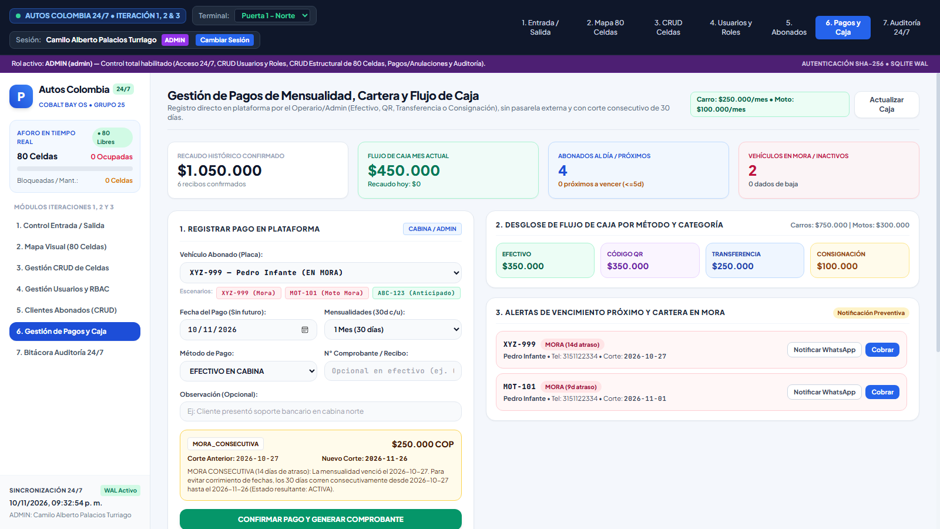
Nota. Elaboración propia sobre Cobalt Bay OS. Aquí verificamos el cálculo previo de MORA_CONSECUTIVA para XYZ-999 (+30 días contados desde el corte vencido, sin concesión de días gratis), junto al arqueo por método y las alertas preventivas.
Figura 3
Interfaz de Pago Anticipado con Conservación de Días y Libro Mayor de Pagos (HU-12, HU-13).
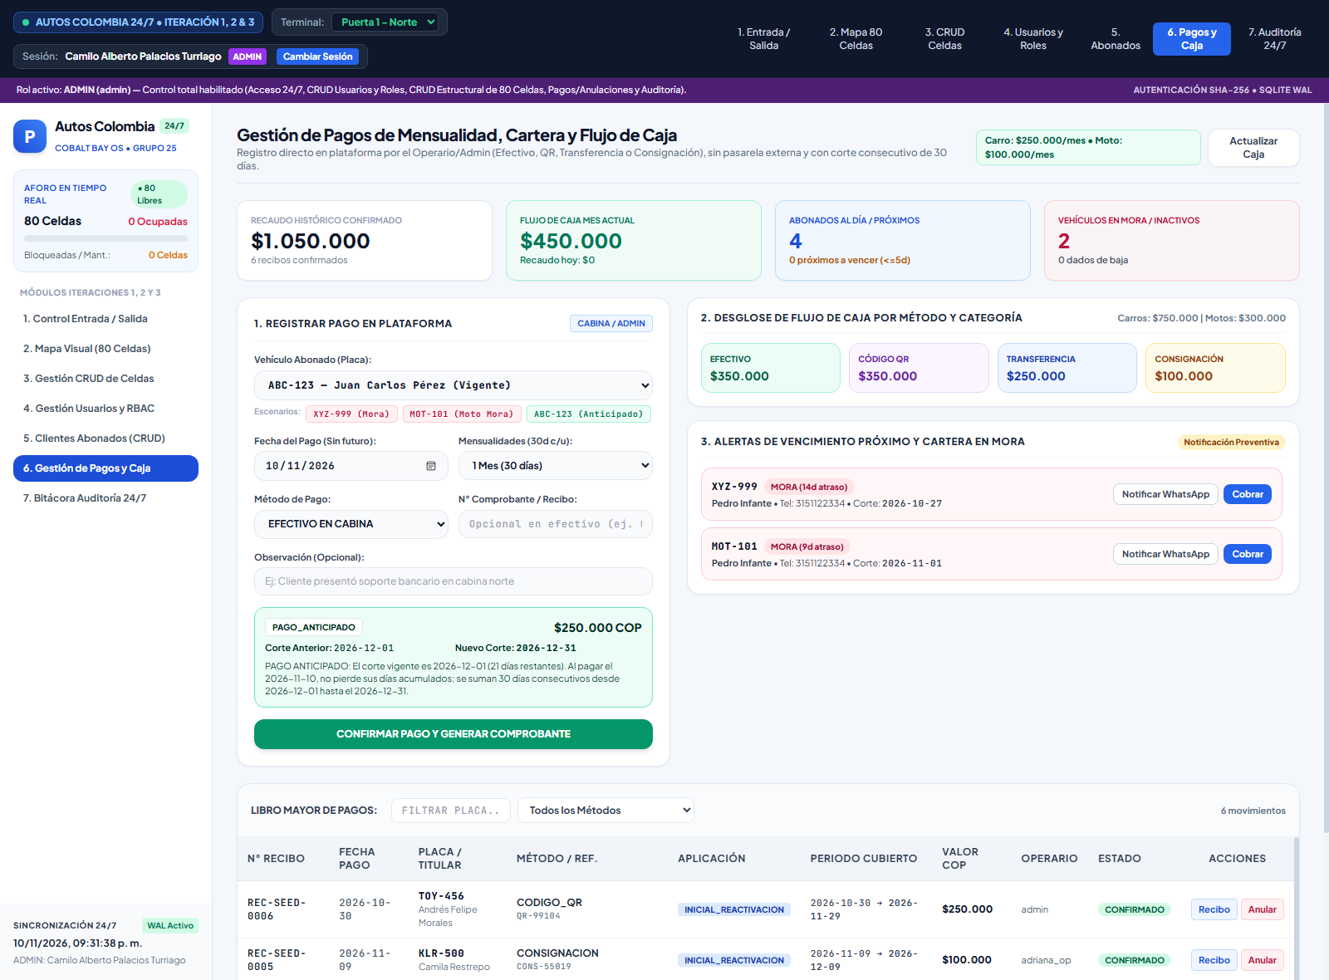
Nota. Elaboración propia sobre Cobalt Bay OS. Comprobamos el escenario PAGO_ANTICIPADO en ABC-123 —respetando el saldo vigente al sumar 30 días— frente al libro mayor filtrable y los botones de anulación exclusivos del perfil ADMIN.
Figura 4
Comprobante Oficial de Pago de Mensualidad Generado en Plataforma (HU-13).
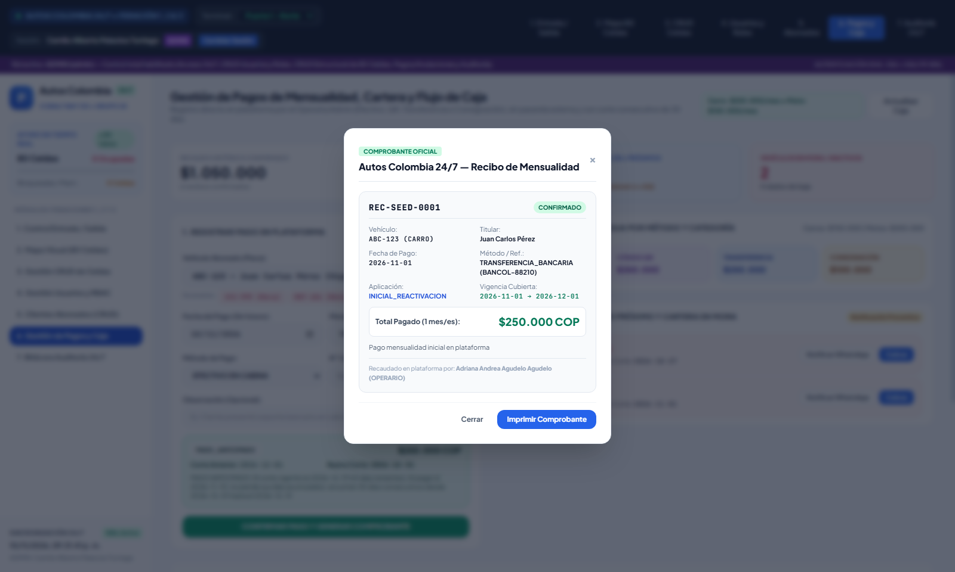
Nota. Elaboración propia sobre Cobalt Bay OS. Vista modal del recibo REC-SEED-0001 donde exhibimos placa, propietario, fecha real del pago, canal y referencia, clasificación de aplicación, rango de vigencia, total en COP y cajero responsable.
Figura 5
Control de Baja Lógica (Cancelación de Servicio) y Reactivación de Abonados (HU-15).
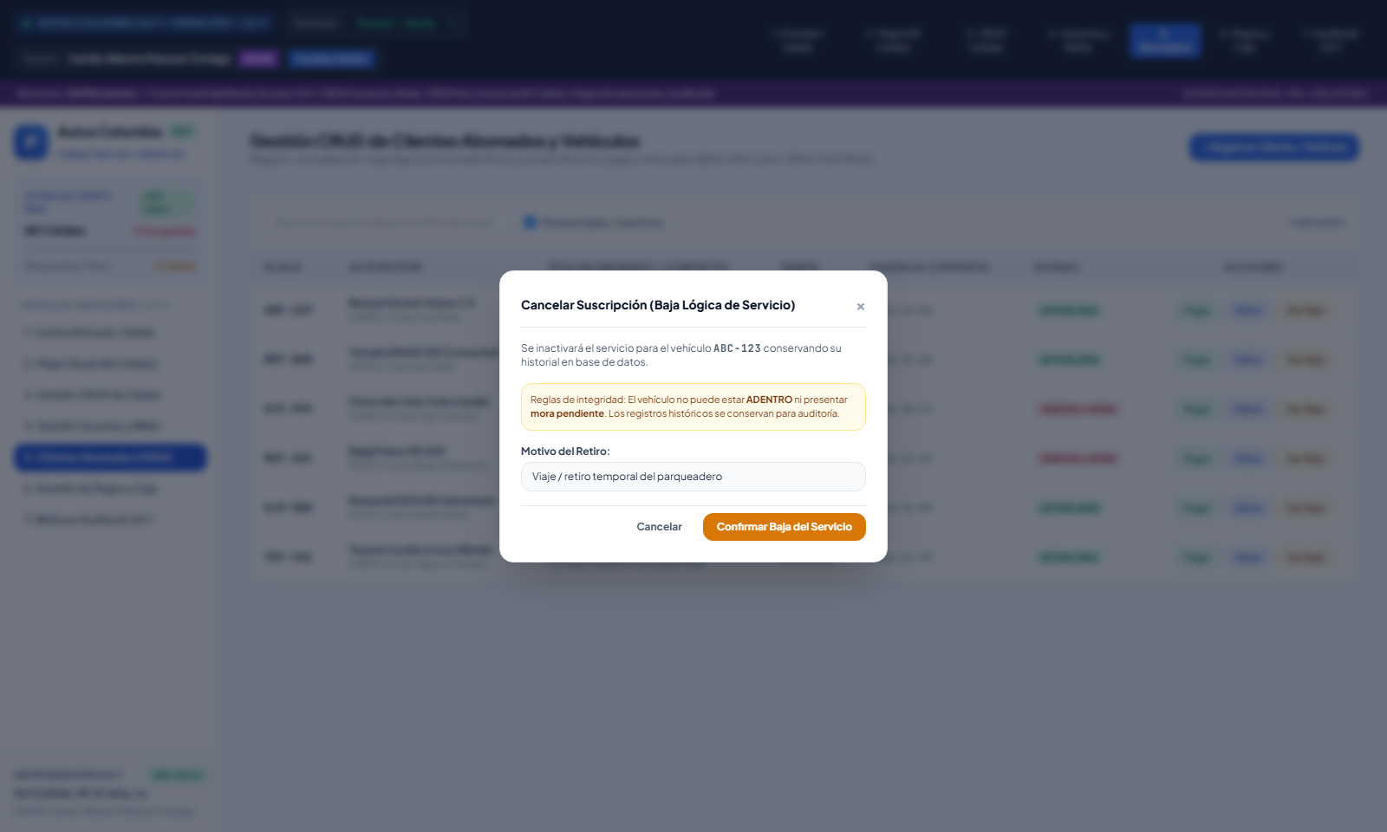
Nota. Elaboración propia sobre Cobalt Bay OS. Diálogo de cancelación lógica integrado al padrón de abonados: exige vehículo afuera y paz y salvo financiero antes de pasar el contrato a CANCELADA sin borrar historial.

5. Diagramas de Secuencia Nuevos y Actualizados (Ítem E)
No duplicamos las secuencias intactas de la Iteración 2 (2A Login/Usuarios, 2B Mantenimiento de Celdas ni 2D Salida). En esta entrega modelamos dos flujos nuevos para cobro y ciclo de vida (3A y 3B), junto a la actualización del ingreso vehicular (3C) donde la mora bloqueada redirige al recaudo en plataforma.
Figura 6
Diagrama de Secuencia 3A — Registro Directo de Pago, Validaciones y Cálculo Consecutivo (CU-11, CU-12, CU-13).
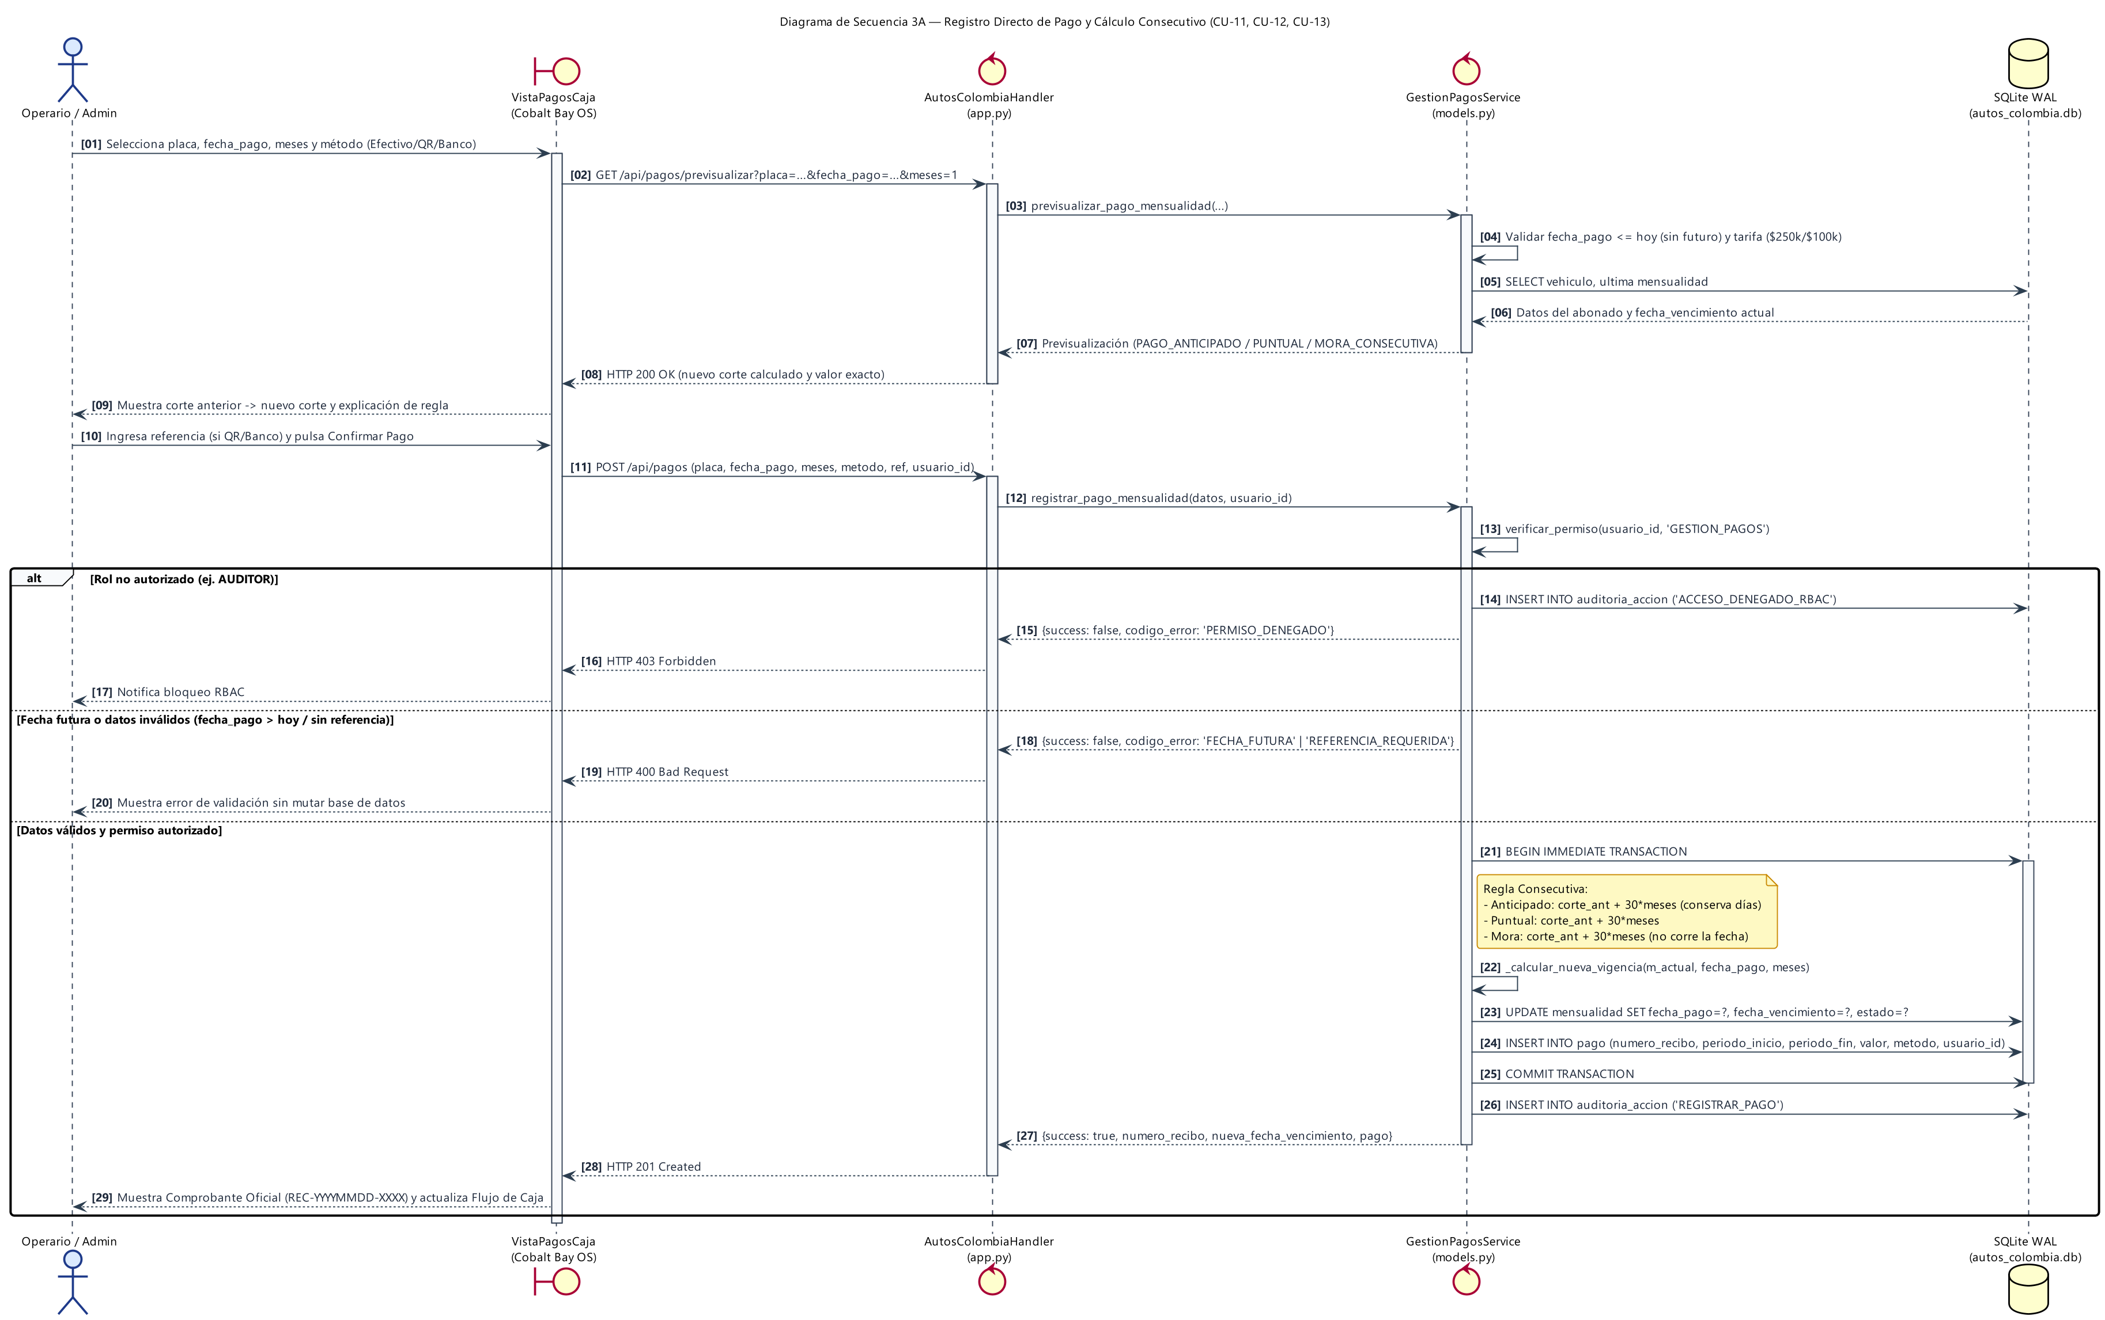
Nota. Elaboración propia (StarUML / PlantUML). Trazamos la interacción completa desde la previsualización en navegador hasta el bloque BEGIN IMMEDIATE que actualiza mensualidad, inserta pago inmutable y frena fechas futuras o accesos HTTP 403.
Figura 7
Diagrama de Secuencia 3B — Baja Lógica de Servicio, Reactivación y Anulación Auditada (CU-14, CU-15).
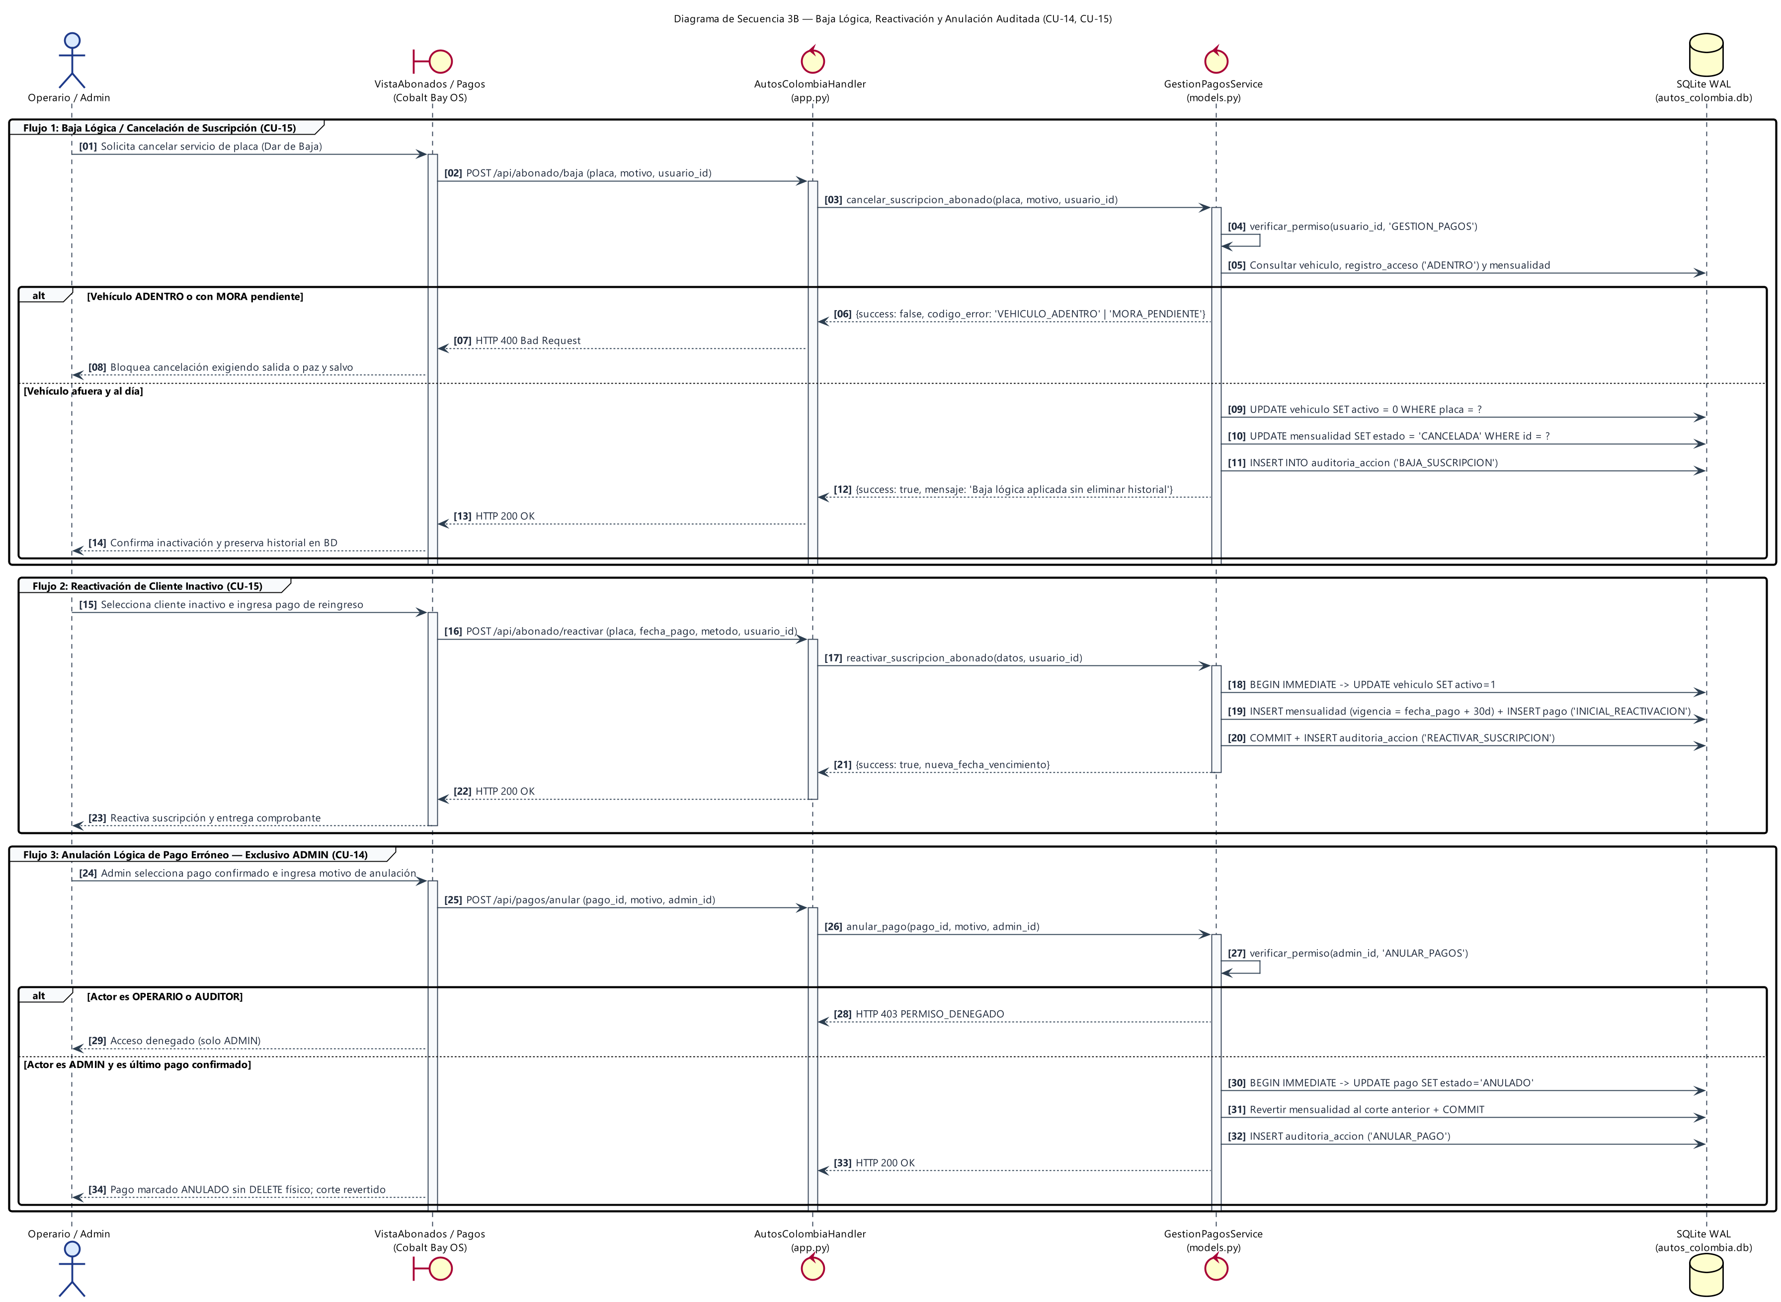
Nota. Elaboración propia (StarUML / PlantUML). Documentamos tres rutas críticas de ciclo de vida: baja condicionada a celda libre y cero mora, reingreso con corte a +30 días desde fecha_pago y anulación administrativa con reversión sin DELETE físico.
Figura 8
Diagrama de Secuencia 3C (Actualizado de 2C) — Entrada Vehicular Integrada con Gestión de Pagos.
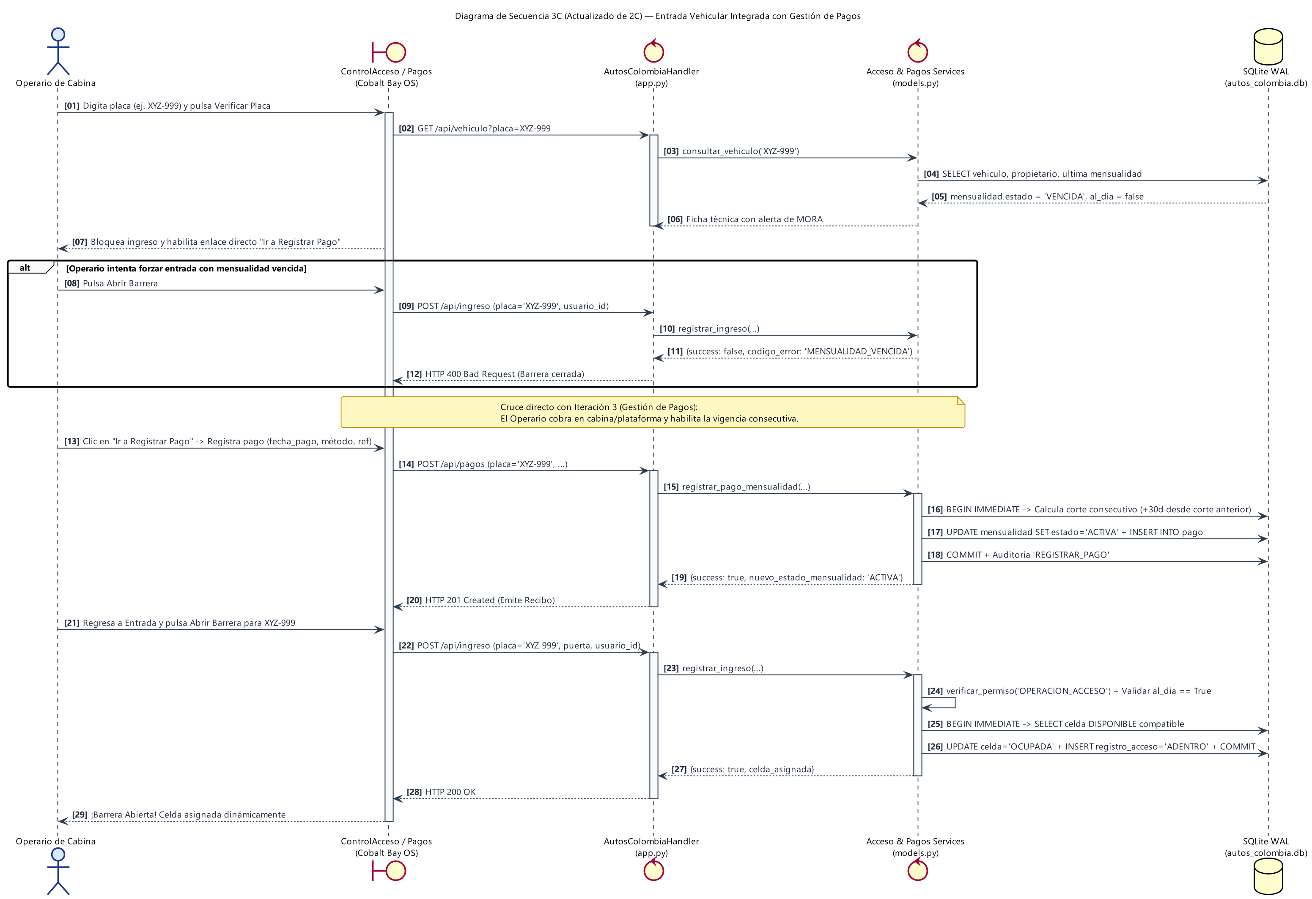
Nota. Elaboración propia (StarUML / PlantUML). Evolución de la secuencia 2C para mostrar el acoplamiento entre módulos: la barrera frena la entrada por MENSUALIDAD_VENCIDA, el operario cobra en plataforma y el reingreso asigna celda al instante.

6. Diagrama de Componentes Actualizado, Clases y Modelo 3FN (Ítem F)
Mantener desacoplados los servicios previos nos permitió acoplar Vista_Gestion_Pagos_y_Caja con el contrato IGestionPagos y la nueva entidad PAGO, alcanzando 9 tablas normalizadas en 3FN sobre SQLite WAL.
Figura 9
Diagrama de Componentes Actualizado (Iteraciones 1, 2 y 3) con Interfaces Explícitas.
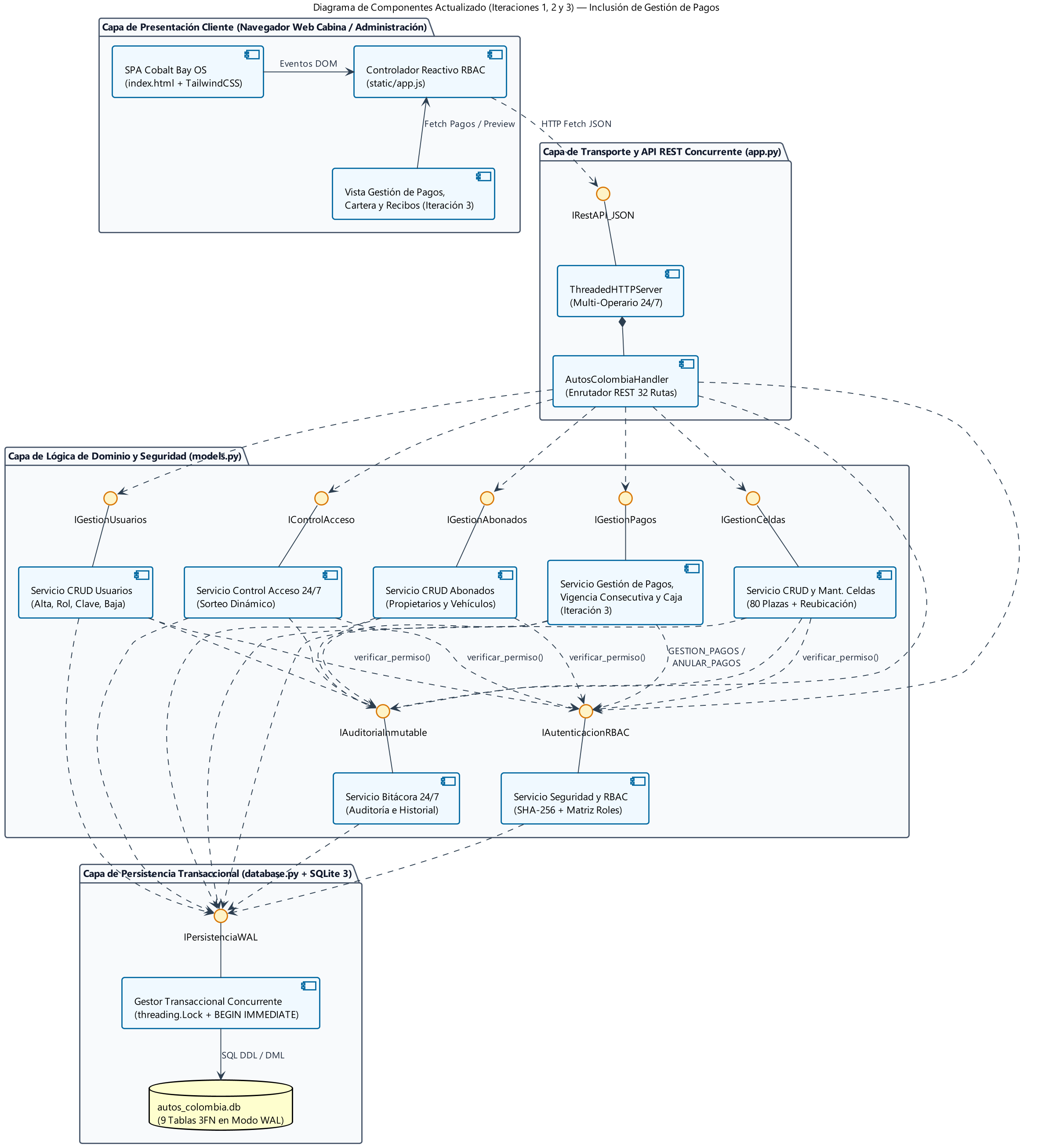
Nota. Elaboración propia (StarUML / PlantUML). Conservamos desacoplados los servicios previos mientras conectamos Vista_Gestion_Pagos_y_Caja con el contrato IGestionPagos en models.py y el almacenamiento SQLite WAL de 9 tablas.
Figura 10
Diagrama de Clases del Dominio Integrado con el Módulo de Pagos (Iteración 3).
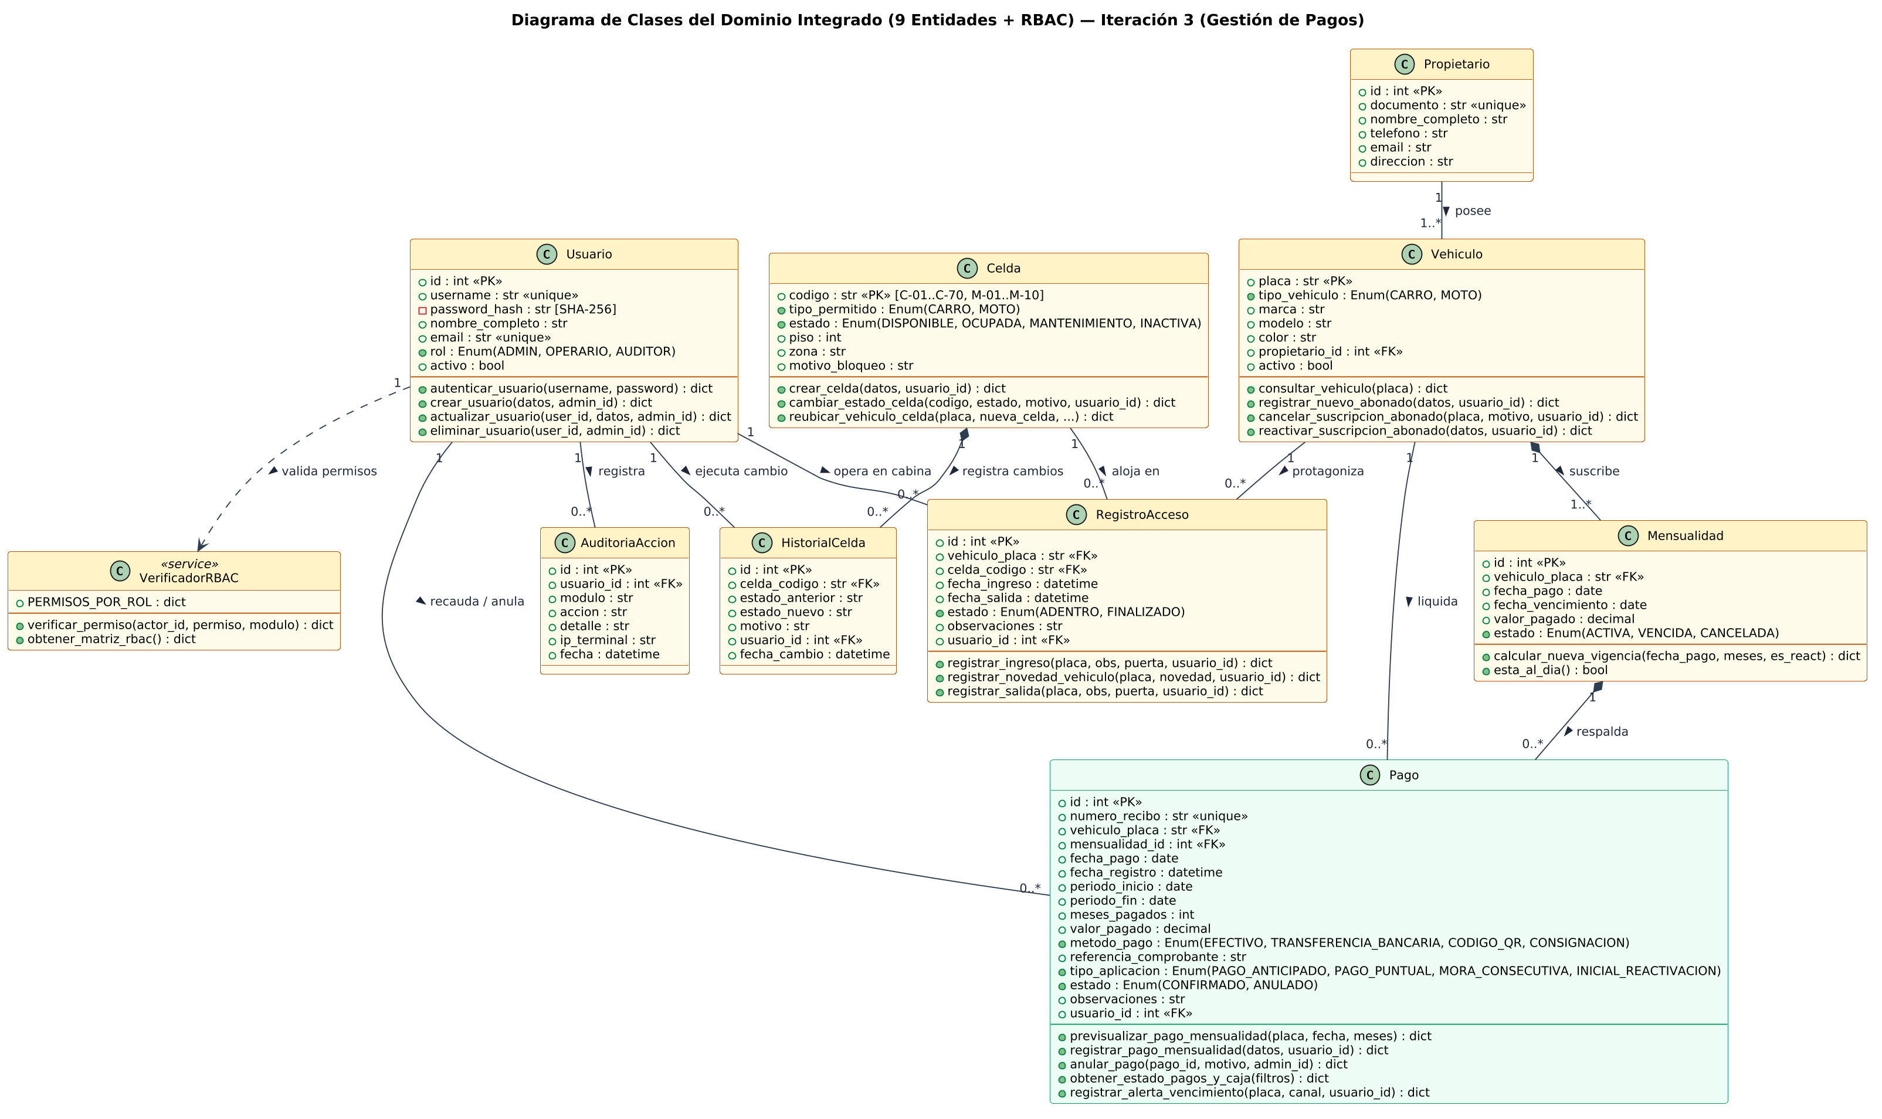
Nota. Elaboración propia (StarUML / PlantUML). Modelamos las 9 entidades del dominio más VerificadorRBAC, incorporando la clase Pago ligada a Mensualidad, Vehiculo y Usuario con los enumerados exactos implementados en base de datos.
Figura 11
Modelo Entidad-Relación Físico en Tercera Forma Normal (3FN — 9 Tablas en SQLite WAL).
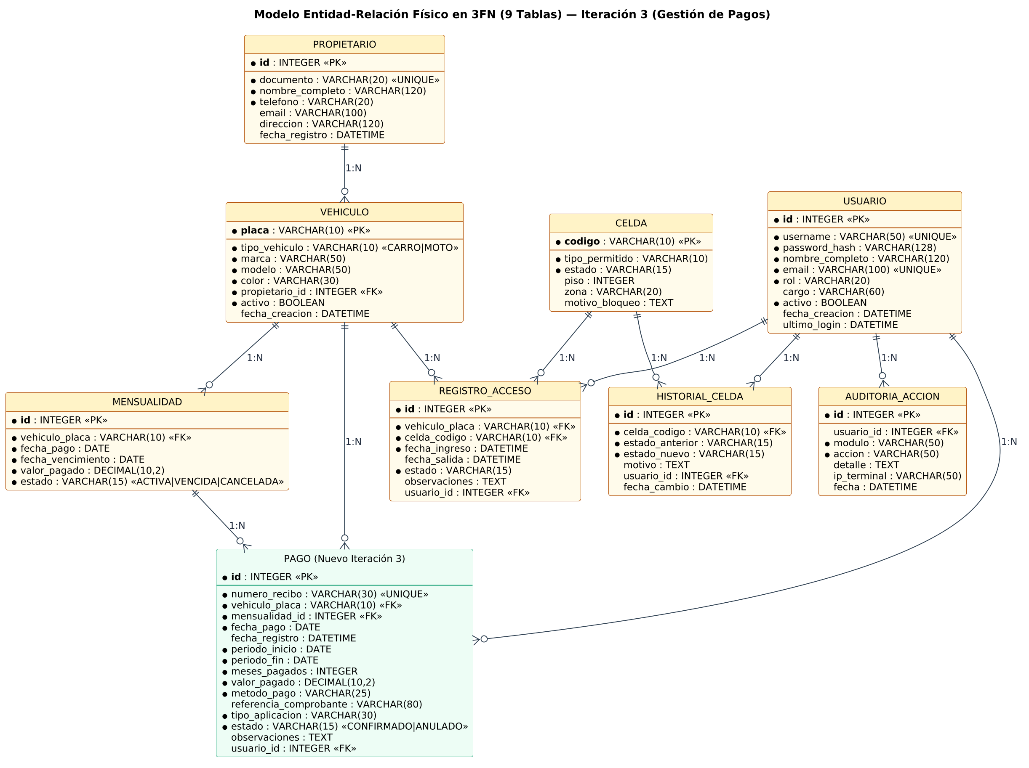
Nota. Elaboración propia a partir de database_schema.sql. Esquema físico en 3FN con las 9 tablas normalizadas y las llaves foráneas de PAGO apuntando a VEHICULO, MENSUALIDAD y USUARIO.

7. Plan de Pruebas Resumido de Gestión de Pagos (Ítem G)
Concentramos la verificación en el módulo de Gestión de Pagos mediante 12 casos automatizados (CP-21 a CP-32) en tests_iteracion3_pagos.py y Plan_de_Pruebas_Resumido_Iteracion_3_Pagos.xlsx. Obtuvimos 12/12 aprobaciones (100% OK) sin provocar regresiones sobre las 20 pruebas de tests_iteracion2.py.
ID | CU | HU / RF | Objetivo | Entrada | Esperado | Obtenido | Estado
CP-21 | CU-11 | HU-11 / RF-19 | Registro directo de pago en plataforma por OPERARIO (QR/Efectivo) | POST /api/pagos placa=MOT-101, CODIGO_QR, ref=QR-CABINA-9901. | HTTP 201; emite recibo REC-..., activa mensualidad y audita REGISTRAR_PAGO. | HTTP 201 retornado y recibo emitido en 1 transacción. | APROBADO
CP-22 | CU-11 / CU-14 | HU-11, HU-14 / RF-19, RF-22 | Control RBAC: bloqueo HTTP 403 a AUDITOR en pagos y a OPERARIO al anular | AUDITOR invoca /api/pagos, /baja y /notificar; OPERARIO invoca /anular. | HTTP 403 PERMISO_DENEGADO en los 4 vectores con traza ACCESO_DENEGADO_RBAC. | HTTP 403 verificado sin alterar registros. | APROBADO
CP-23 | CU-11 | HU-11 / RF-19, RNF-13 | Rechazo de fecha futura, monto inválido, falta de ref. y parámetros malformados | fecha_pago=mañana; transferencia sin ref.; valor=120000; IDs/meses no enteros. | Rechaza con FECHA_FUTURA, REFERENCIA_REQUERIDA, MONTO_INVALIDO y HTTP 400 PARAMETRO_INVALIDO. | Las 4 validaciones bloquearon sin errores HTTP 500. | APROBADO
CP-24 | CU-12 | HU-12 / RF-20 | Pago anticipado conserva días restantes y suma 30d al corte vigente | ABC-123 (vence hoy+20d) paga 1 mes hoy con transferencia. | Clasifica PAGO_ANTICIPADO; nuevo corte exacto en hoy+50d. | Vigencia extendida a hoy+50d conservando 20d. | APROBADO
CP-25 | CU-12 | HU-12 / RF-20 | Pago puntual realizado exactamente en la fecha de corte mensual | PUN-100 (corte=hoy) paga 1 mes hoy en efectivo. | Clasifica PAGO_PUNTUAL y extiende vigencia exacta a hoy+30d. | Corte actualizado a hoy+30d en estado ACTIVA. | APROBADO
CP-26 | CU-12 + CU-01 | HU-12 / RF-20, RNF-13 | Pago en mora consecutiva sin corrimiento de fecha y desbloqueo de ingreso | XYZ-999 (vencido hoy-15d) paga hoy y luego solicita POST /api/ingreso. | MORA_CONSECUTIVA fija corte en hoy+15d (no +30d) y autoriza ingreso. | Corte fijado en hoy+15d e ingreso exitoso. | APROBADO
CP-27 | CU-12 | HU-12 / RF-20 | Mora multi-mes (>30 días atraso) exige cubrir periodos adeudados | MOR-200 (vencido hoy-45d) abona 1er mes y luego 2do mes. | 1er pago lleva a hoy-15d (VENCIDA); 2do pago lleva a hoy+15d (ACTIVA). | Transición VENCIDA -> ACTIVA verificada. | APROBADO
CP-28 | CU-13 | HU-13 / RF-21 | Previsualización, consulta de recibo individual y filtros del libro mayor | GET /api/pagos/previsualizar (2m), /recibo?REC-SEED-0001 y /pagos?placa=XYZ999. | HTTP 200 OK; tarifa 2m=$500.000 y recibo/filtros íntegros. | Respuestas JSON validadas en los 3 endpoints. | APROBADO
CP-29 | CU-14 | HU-14 / RF-22, RNF-12 | Anulación lógica por ADMIN (sin DELETE) revirtiendo corte de mensualidad | POST /api/pagos/anular sobre pago reciente de KLR-500 como ADMIN. | Estado pasa a ANULADO sin borrarse y corte regresa al original. | Recibo marcado ANULADO y corte revertido. | APROBADO
CP-30 | CU-15 | HU-15 / RF-23 | Bloqueos de baja lógica si el vehículo está ADENTRO o presenta mora | POST /api/abonado/baja sobre TOY-456 adentro y DEB-300 en mora. | Rechaza con VEHICULO_ADENTRO y MORA_PENDIENTE. | Ambos intentos rechazados correctamente. | APROBADO
CP-31 | CU-15 | HU-15 / RF-23 | Baja lógica, bloqueo de entrada, reactivación y reversión al anular reactivación | Baja KLR-500 -> ingreso -> reactivar -> re-reactivar -> anular -> re-reactivar. | Baja activo=0; barrera VEHICULO_INACTIVO; reactiva +30d; rechaza VEHICULO_YA_ACTIVO; anular revierte activo=0. | Ciclo completo y reversión verificados sin corrupción. | APROBADO
CP-32 | CU-16 | HU-16 / RF-24, RNF-11 | Cuadre de flujo de caja por método/categoría y alerta preventiva auditada | GET /api/pagos y POST /api/pagos/notificar (DEB-300, WHATSAPP). | recaudo_total igual a suma por métodos y categorías; alerta auditada. | Cuadre exacto (delta 0.00) y alerta emitida. | APROBADO

8. Repositorio GitHub y Video Demostrativo (Ítems H e I)

8.1. URL del Repositorio Público Actualizado en GitHub (Ítem H)
Repositorio Oficial: https://github.com/Camilo-Alberto-Palacio/autos-colombia-parqueadero
Incluye el código fuente actualizado (app.py, models.py, database.py, database_schema.sql, static/index.html, static/app.js), el proyecto StarUML Autos_Colombia_StarUML_Iteracion_3.mdj y las suites tests_iteracion2.py y tests_iteracion3_pagos.py.

8.2. Enlace Público al Video Demostrativo del Sistema (Ítem I)
URL Pública del Video (YouTube / Google Drive sin restricción): [Pegar aquí el enlace público definitivo de YouTube o Google Drive antes de subir a Canvas]

Conclusiones
1. El recaudo y el corte deben vivir en columnas aparte: Al disociar fecha_pago de fecha_vencimiento evitamos el corrimiento fraudulento de cortes en abonados morosos; nadie pierde días por pagar antes ni obtiene días gratis al retrasarse.
2. Borrar filas contables destruye la trazabilidad: Descartamos cualquier DELETE físico en pagos, mensualidades y bitácoras. Cuando ocurre un error de digitación o una reactivación equivocada, ADMIN anula lógicamente con motivo obligatorio y el motor restituye el estado previo sin dejar vacíos en auditoría.
3. Evolución incremental verificable en código y pruebas: Acoplamos el módulo financiero sobre SQLite WAL junto a las 80 celdas y al control RBAC sin romper un solo caso previo: las 20 pruebas de Iteraciones 1 y 2 siguen pasando junto a las 12 pruebas nuevas de Pagos, con calidad modular revisada en el enrutador HTTP y las reglas de caja.

Referencias Bibliográficas
Fowler, M. (2018). Patterns of enterprise application architecture (2nd ed.). Addison-Wesley Professional.
International Organization for Standardization. (2011). Systems and software engineering — Systems and software Quality Requirements and Evaluation (SQuaRE) — System and software quality models (ISO/IEC 25010:2011).
Object Management Group. (2017). OMG Unified Modeling Language (OMG UML), Version 2.5.1. https://www.omg.org/spec/UML/2.5.1/
Owens, M., & Allen, G. (2010). The definitive guide to SQLite (2nd ed.). Apress.
Pressman, R. S., & Maxim, B. R. (2021). Ingeniería del software: Un enfoque práctico (9.ª ed.). McGraw-Hill Interamericana.
Sandhu, R. S., Coyne, E. J., Feinstein, H. L., & Youman, C. E. (1996). Role-based access control models. Computer, 29(2), 38–47. https://doi.org/10.1109/2.485845
Sommerville, I. (2011). Ingeniería de software (9.ª ed.). Pearson Educación.

